**济医保中心发〔2021〕4号**

**关于做好2021年度企业职工基本医疗保险**

**缴费基数申报工作的通知**

**各县（市、区）医疗保障经办机构，济宁高新区人力资源服务中心、济宁太白湖新区社会保障事业服务中心、济宁经济开发区人力资源和社会保障服务中心，兖矿集团人力资源服务中心，市直各参保单位：**

**为做好我市企业职工年度医疗保险缴费基数申报工作，根据《社会保险法》及医疗保险费征缴有关政策要求，结合我市工作实际，现将有关事项通知如下：**

**一、申报范围**

**我市参加企业职工基本医疗保险的各类单位（不含以个人身份缴费的灵活就业人员）。**

**二、申报方式及时间**

**1. 申报方式：网上申报。**

**2. 申报时间：8月18日至9月10日。**

**三、网上申报流程**

**参保单位登录“济宁市医疗保障局官网”(http://sybj.**

**jining.gov.cn/)首页—“医保业务办理（单位）”—“济宁市医疗保险单位网上服务系统”，打开“缴费基数申报”功能菜单进行申报操作。详见《参保单位缴费基数网上申报操作说明》（附件）。**

**四、基数确定办法**

**（一）基数构成**

**参保单位按职工个人上年度月平均工资收入(月平均工资收入按国家统计局规定列入工资总额统计的项目计算)申报缴费基数。新入职职工以当年已发放的月平均工资收入(月平均工资收入按国家统计局规定列入工资总额统计的项目计算)申报缴费基数。**

**（二）确定办法**

**1. 医保部门将参保单位申报的缴费基数与公积金、税务部门等数据进行比对核实，对申报数据存有疑议的，由医保部门依据有关规定进行稽核。**

**2. 医保部门按照“封顶保底”的原则确定职工当年度缴费基数，即职工缴费工资高于2020年度全省全口径城镇单位就业人员月平均工资300%（18726元）的，按18726元执行；低于2020度全省全口径城镇单位就业人员月平均工资60%（3746元）的，按3746元执行；介于3746元和18726元的，按实际缴费工资执行。**

**五、相关要求**

**（一）切实提高思想认识。各县（市、区）医保经办机构要切实提高思想认识，严格规范基数申报核定办法，明确工作流程，不断加强政策宣传力度。各参保单位要高度重视，切实维护参保职工利益，依法依规如实申报缴费基数。参保职工要依法维护个人权益，对违反医疗保险相关法律、法规的行为及时进行举报、投诉。**

**（二）严格履行公示制度。参保单位对网上申报的职工缴费工资在本单位公示栏或其他显著位置进行公示并由职工本人签字认可。公示时间不得少于7天，确无异议后再完成网上基数申报。公示证明和职工签字确认手续由单位妥善保存待查。**

**（三）依法按时足额申报。参保单位应严格按照时间节点完成网上缴费基数申报工作。对未在规定时间内完成网上申报的参保单位，医保部门将依照有关规定，按照该参保单位上年度职工缴费数额的110%，批量核定当年度单位月应缴数额。对未按规定申报，造成漏缴、少缴医疗保险费的参保单位，责令限期缴纳或者补足，并自欠缴之日起，按日加收万分之五的滞纳金；逾期仍不缴纳的，由有关行政部门处欠费数额一倍以上三倍以下的罚款。**

**附件：参保单位缴费基数网上申报操作说明**

**济宁市医疗保险事业中心**

**2021年8月18日**

**（此件主动公开）**

**附件**

**参保单位缴费基数网上申报操作说明**

**一、操作位置**

**搜索“济宁市医疗保障局”(http://sybj.jining.gov.cn/)进入官方网站，点击“医疗保险业务办理（单位）”登陆。**

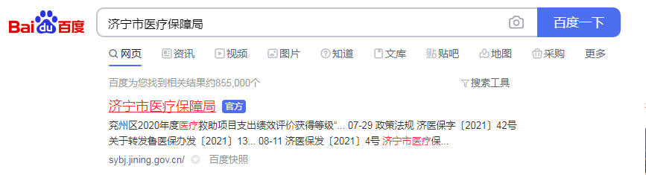

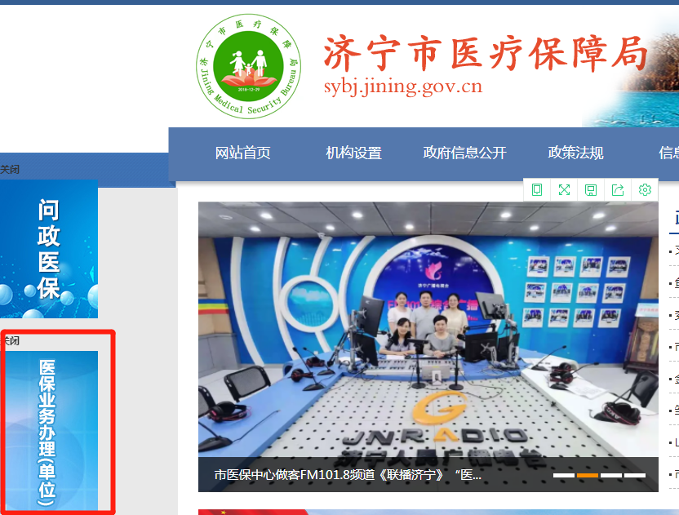

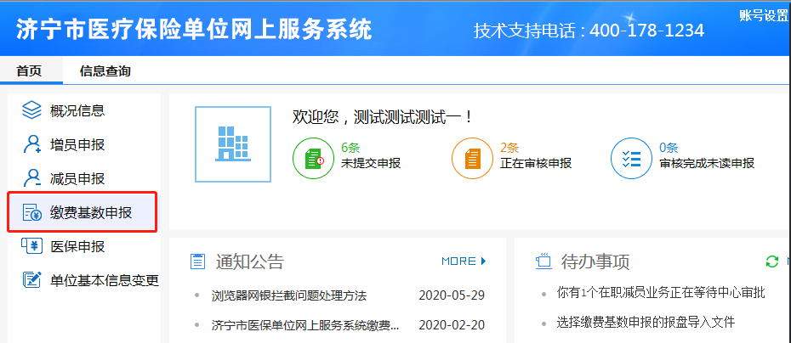**输入单位编码和密码或者利用市场局电子营业执照APP扫码登录，在【首页】【缴费基数申报】功能菜单中进行操作。**

**二、操作方法**

**点击缴费基数申报后，进入下列界面,按步骤操作。**

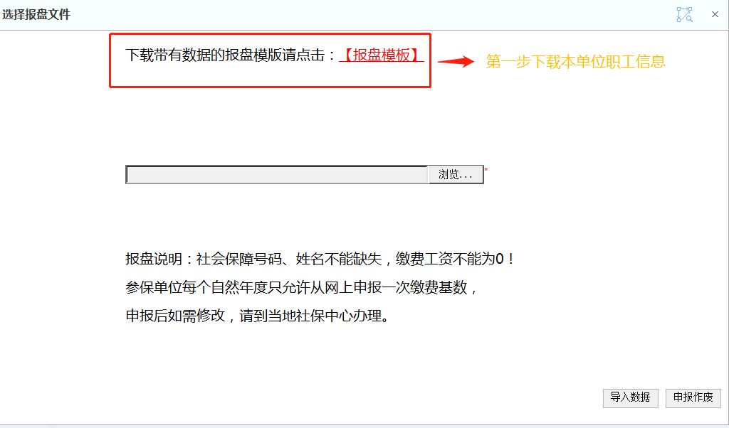

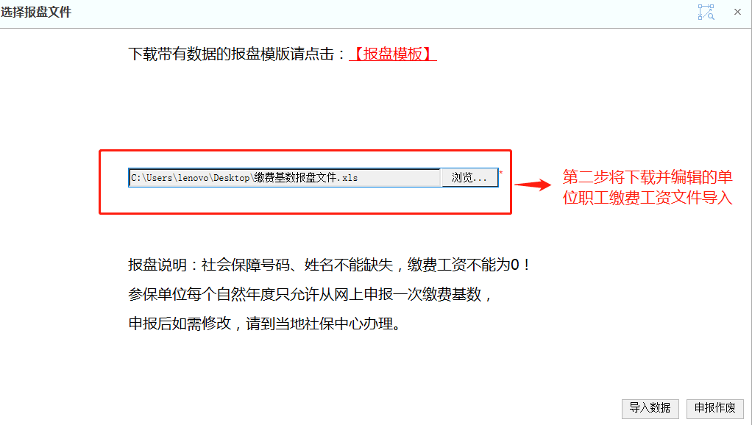

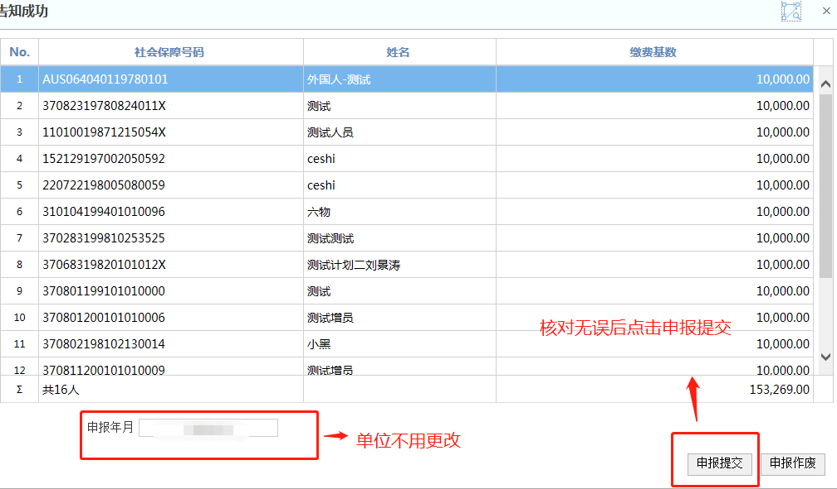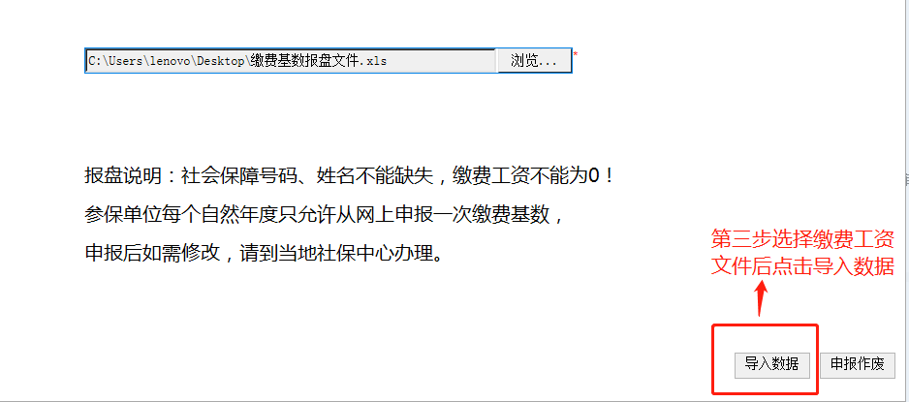

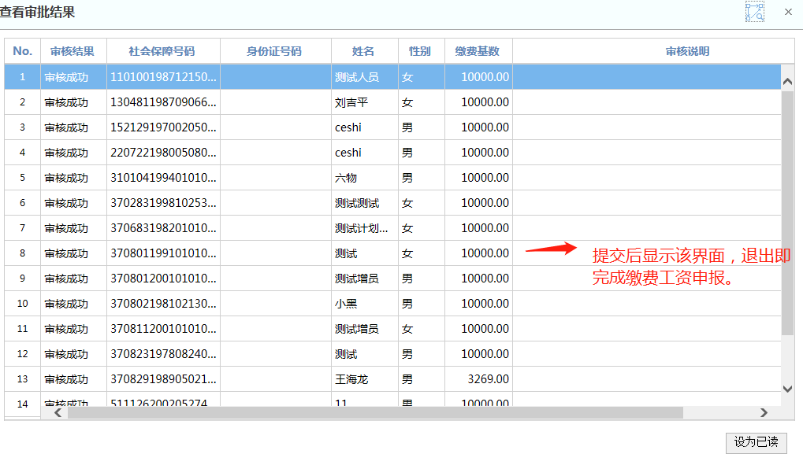

|  |
| --- |
| **济宁市医疗保险事业中心 2021年8月18日印发** |